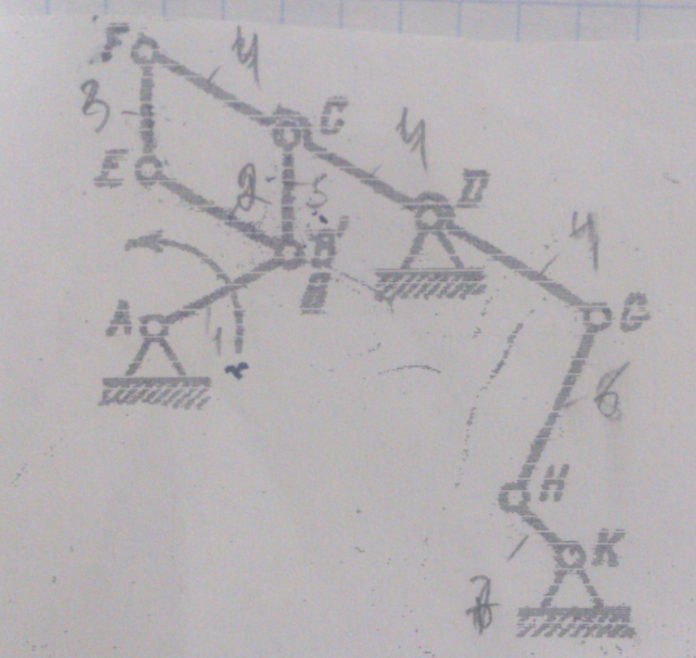

Определить степень подвижности механизмов и найти его класс.
При наличии звеньев ,создающих пассивные связи лишние степени свободы, их указать и не учитывать при подсчете степени подвижности механизма. Каждую кинематическую пару IV класса заменить одним звеном ,входящим в две кинематические пары V класса. Расчленить механизм на две группы Ассура, написать формулу его строения и указать его класс. Ведущие звенья отмечены стрелками.

